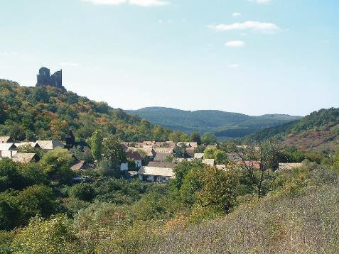  október  hollókői és kelet-cserháti Tájvédelmi Körzet  és a CINCÉREK | Név:  Életkor:  Iskola:  Osztály:

- EGÉSZÍTSD KI A SZÖVEGET!

Az UNESCO Világörökségi Bizottsága 1987-ben a hollókői Ófalut és az azt övező tájat a világ kulturális örökségének részévé nyilvánította. A cím elnyerésében a hagyományos gazdálkodás táji emlékeként a hagyásfás legelő is szerepet játszott. Ezt az igen értékes, azonban sajnos egyre kevesebb helyen fellelhető élőhelytípust mutatja be az alábbi hiányos szöveg. A te feladatod helyükre tenni a kimaradt szavakat.

A fáslegelő, legelőerdő olyan élőhelytípus, amely ligetesen álló fák, zártabb facsoportok, cserjések és gyep alkotta mozaikból áll. Kialakulása és előfordulása a ……..……………. és a kaszálástól függ. A legeltetéssel kialakított fás legelőkön a gyep mellett az eredeti …………….. ligetesen, távol álló fái is jelen vannak, ezeket nevezzük: …….……………………nak. A magányosan álló fáknak nem kell a fényért versengeniük, ezért alacsonyan elágazók, ágaik vaskosak, koronájuk ……………………..
Fajokban ……………… élőhely, mivel ugyanazon a területen tudnak megjelenni az erdőre, illetve a gyepre jellemző és a mozaikos élőhelyeket kedvelő növény- és állatfajok. Végtelenül ………………………… társulásról van szó: hajdan a túllegeltetés, az intenzív állattartás a legelőerdő kikopárosodását, sok esetben az erdő teljes eltűnését okozta, napjainkban pedig a legeltetéses állattartás visszaszorulása a fáslegelők ……………………………….., beerdősödését vonja maga után.

terebélyes
sérülékeny
legeltetéstől
becserjésedését
erdő
hagyásfák
gazdag

Található-e fás legelő lakóhelyed közelében?

- MIRE GONDOLTUNK?

1. …………………………………….

- 15-20 cm-es szárnyfesztávolságommal Magyarország legnagyobb lepkéje vagyok. Védenek.
- Felnőtt koromban barnába öltözöm, szárnyaimat a harántsávok mellett hatalmas szemfoltok díszítik, melyről nevemet is kaptam.
- Hernyó koromban elsősorban gyümölcsfák leveleit fogyasztom, de kőrisen is előfordulok.

2. ………………………………………

- Hazánk egyik legnagyobb cincérfaja vagyok, 2,5-5,5 cm-re növök.
- Lárvaként kétujjnyi széles járatokat vájok a fa kérge alatt, itt fejlődök 4 évig. A járatok végében bebábozódok. Felnőtt koromban a tölgyfa kifolyó nedveit szívogatom.
- Kedvenc élőhelyem az öreg, magányosan álló tölgyfa, különösen az, amelyik törzsét legalább részben erősen süti a nap. …Apropó! Említettem már, hogy igazi hős vagyok : )?

3. …………………………………….

- Feltűnően nagy virágaim rózsaszínűek, vörösebb csíkozással. Porzóim ívesen kinyúlnak.
- Mirigyszőreim és leveleim sok illóolajat tartalmaznak. Meleg, szélcsendes időben a körülöttem összegyűlt illóolajfelhő szikra hatására fellobbanhat.
- Védett vagyok.

4. …………………………………….

- Magyarország legnagyobb szöcskefaja vagyok, a 10 cm-es méretet is elérhetem.
- Nevemet feltűnően fogazott első két lábpáramról kaptam.
- Kelet-Cserhát gyepein is előfordulok, természetvédelmi értékem 50.000 forint.

5. …………………………………….

- Sem lepke, sem szitakötő nem vagyok, bár mindkét csoportra hasonlítok. A recésszárnyúak rendjét képviselem a Kelet-Cserhát gyepeiben. Fokozottan védenek.
- Testem sűrű fekete szőrrel borított. Jól fejlett szárnyaim gazdagon erezettek, fekete-sárga, riasztó színkombinációjúak, mely a madarak megtévesztését szolgálja.
- Nevem ragadozó életmódomra utal: lárva állapotban a talaj felszínén lesben állva várom áldozatom, felnőtt koromban pedig repülés közben főleg lepkékre vadászom.

6. …………………………………….

- Kelet-Cserhát nyílt tölgyeseiben élek, fokozottan védenek.
- Hengeres testű, tompa orrú hüllő vagyok, többnyire fű és avar alatt mozgok, ezért ritkán láthatsz.
- A budai Sas-hegyi látogatóközpont címerállata vagyok.

7. …………………………………….

- A Kelet-Cserhát TK területén található település.
- Egykori kőbányája területén található földtani feltárás gyakran nemzetközi és hazai kongresszusok, földtani kirándulások célpontja. A földtani szelvény érdekessége, hogy 5 millió év alatt háromszor ismétlődött tengerelöntést és három jelentős vulkánkitörést szemléltet.
- A falu mellett állt Fejér-kő vára, melyet egy 1409-es forrás is csak várhelyként emleget.

Forrás:

http://prognav.bnpi.hu/uploads/media/publication/hollokotol-bodrogzugig/index.html

- JÁRJ UTÁNA!

- Ki volt Bereczky Máté?

- Melyik épületet látod a képen?
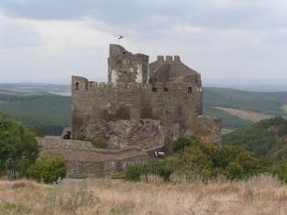
- Milyen legenda fűződik Hollókő nevéhez?

- Hollókő egyik kultúrtörténeti emléke az 1935 és 1965 között működő „parasztfürdő”. Mi táplálta a helyiek kedvelt fürdőző helyét?

Forrás:
http://www.holloko.hu/hu/info/latnivalok-szolgaltatasok/tanosvenyek/index.html
http://www.holloko.hu/hu/info/hollokorol/a-hollokoi-var-es-az-ordogfiak.html

- PÁRBAN
A cincérek nagy többségének lárvája élő vagy holt faanyagot eszik, a kifejlett rovarok fák kifolyó nedvével, virágporral és nektárral táplálkoznak. Nevüket onnan kapták, hogy zavarás esetén cincogó-ciripelő hangot hallatnak.
A montázskép alatt felsorolt cincérfajok közül legtöbb a Kelet-Cserhátban is megtalálható. Azonosítsd be őket, és írd be neveiket a táblázatba.
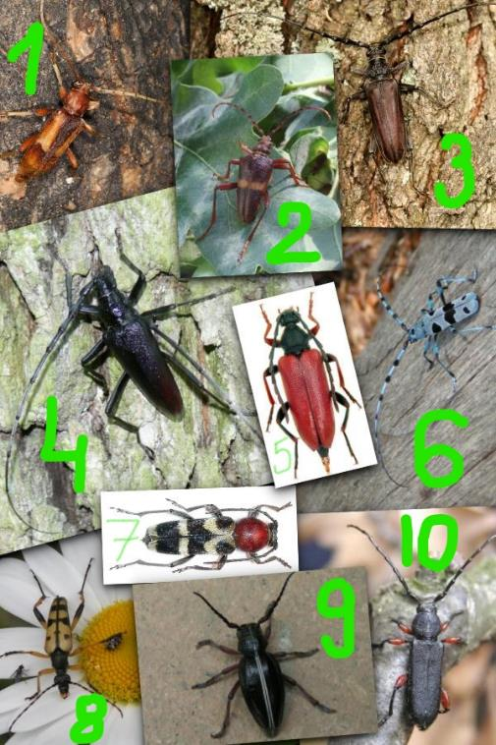

Cincérfajok:
sávos gyalogcincér, magyar darázscincér, nagy hőscincér, kis hőscincér, havasi cincér, tarkacsápú karcsúcincér, molyhos hőscincér, sápadt éjicincér, bordó virágcincér, vöröscombú facincér, szilfacincér

Fotó száma | Cincérfaj neve
1
2
3
4
5
6
7
8
9
10

Melyik cincér maradt le a montázsról? ………………………………………..
Keress róla egy fotót:

Forrás: http://prognav.bnpi.hu/uploads/media/publication/hollokotol-bodrogzugig/index.html

- REJTVÉNY
A Cserhátban, Hollókő környékén a hagyományos gazdálkodás meghatározó része volt a patakok mentén folyó gyümölcstermesztés. A szókereső játékban hagyományos alma- és körtefajták neveit rejtettük el. A feladat megtalálni és kihúzni a gyümölcsneveket. A kimaradt betűkből az egyik almafajta szinonimanevét, valamint egy hollókői tanösvény nevét kapod megfejtésül.
ALMAFAJTÁK:
aranyparmen, batul, bőralma, csörgőalma, entz rozmaring, leánycsecsű, pónyik

KÖRTEFAJTÁK:
árpával érő, hájkörte, hosszú szárú, lopvaérő, mézes, nyári kármán, papkörte, pisztráng, tökkel érő, veres, vérbélű

P | I | S | Z | T | R | Á | N | G | F | Ű | N | Z
A | F | Ű | S | C | E | S | C | Y | N | Á | E | L
P | Ó | N | Y | I | K | A | E | Á | M | A | M | A
K | L |  | M | Ű | L | É | B | R | É | V | R | M
Ö | S | E | Z | É | M | A | Á | P | E | K | A | L
R | E | E | T | R | Ö | K | J | Á | H | V | P | A
T |  | R |  | T | I | E |  | V | K | A | Y | Ő
E | N | T | Z | R | O | Z | M | A | R | I | N | G
 | L | J | Á | B | A | T | U | L | A | T | A | R
A |  | Y | L | O | P | V | A | É | R | Ő | R | Ö
N | N | Ö | S | A | M | L | A | R | Ő | B | A | S
T | Ö | K | K | E | L | É | R | Ő | V |  | É | C
N | Y | Ú | R | Á | Z | S | Ú | Z | S | S | O | H

Megfejtések:
__ __ __ __ __ __ __ __ __ Melyik hungarikum almafajtánk szinonimaneve ez? ________

A hollókői patak menti gyümölcsöskerteket bemutató tanösvény neve:
__ __ __ __ __ __ - __ __ __ __ __ __ __ __ __ __ __ __ __

Forrás: http://www.holloko.hu/hu/info/latnivalok-szolgaltatasok/tanosvenyek/index.html

- SZABAD A PÁLYA…

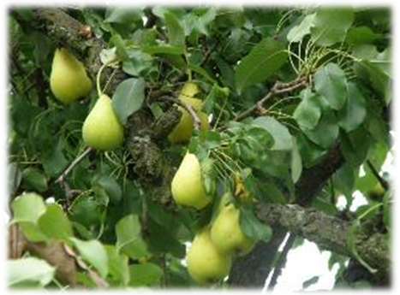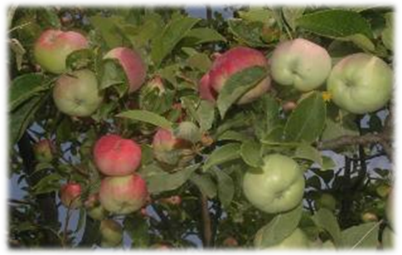
Ha nagyobb városban laksz, ahol nem találhatóak gyümölcsöskertek, kérdezd meg rokonaidat, ismerőseidet, ők milyen régi gyümölcsfajtákat ismernek.
Ezeket le is rajzolhatod!
Nyomozz utána! Faluban, kisebb településen élsz? Kérdezősködj a helyi emberek körében, milyen gyümölcsfajtákat termesztenek, tartanak kertjükben. Gyűjts össze minél több alma-, körte-, szilva-, stb. fajtanevet (a rejtvény feladathoz hasonlóan)!
Ha lehetőséged nyílik rá, fotózd le a gyümölcsöket!

(Súgó: a felsoroláskor konkrét fajtaneveket várunk, például: besztercei szilva vagy mézes körte!)

